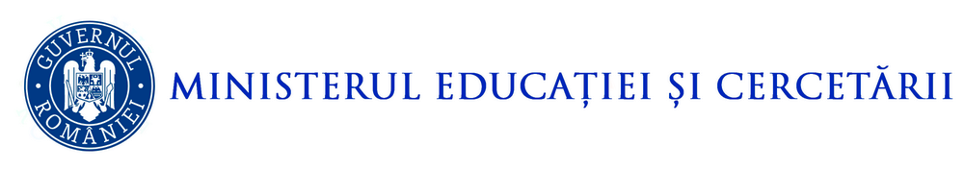

Colegiul Național
”George Coșbuc”
Motru

Nr. _________ / ___________________
Cerere bursă socială (pentru motive medicale)
H.G. Nr.732/04-09-2025, Art.13, al.1, lit.c)
Către,
Comisia de management a burselor școlare,
Subsemnatul(a), _______________________________________________, posesor al(a) C.I., seria ______, nr. __________, eliberat de ____________________, la data de __________, domiciliat(ă) în _______________________, str. ____________________, nr. ______, bl. ______, sc. ______, et. ______, ap. ______, tel.___________________________, în calitate de __________________al elevului/ei______________________________________/elev major, din clasa a __________, vă solicit acordarea bursei sociale pentru motive medicale, fiului/fiicei mele, în anul școlar 2026-2027, conf. H.G. Nr.732/04-09-2025, Art.13, al.1, lit.c) – elevi care au deficiențe/afectări funcționale produse de boli, tulburări sau afecțiuni ale structurilor și funcțiilor organismului încadrate conform criteriilor din Anexa nr. 1 la Ordinul ministrului sănătății și al ministrului muncii, familiei și protecției sociale nr.1.306/1.883/2016 pentru aprobarea criteriilor biopsihosociale de încadrare a copiilor cu dizabilități în grad de handicap.
Anexez prezentei cereri:
- Certificatul de încadrare în grad de handicap/certificatul medical eliberat de medicul specialist (tip A5) - specifică gradul deficienței/afectării funcționale și criteriul de încadrare conform Anexei nr.1 la Ordinul 1306/1883/2016.
Certificatul tip A5 trebuie să conțină mențiunea expresă conform ”criteriilor prevăzute în anexa nr.1 la Ordinul nr.1.306/ 1.883/2016” .
- Certificat de naștere, carte de identitate elev, adeverință cu adresa de domiciliu(după caz);
- Carte de identitate părinte/tutore( adeverință cu adresa de domiciliu, unde este cazul).
- Extras de cont de la bancă deschis pe numele elevului.
Menționez că fiul meu/fiica mea a fost luat/ă în evidenţă de către medicul de la cabinetul școlar/medicul de familie - acolo unde nu există medic şcolar;
Cunoscând prevederile Art. 326 din Codul penal privind falsul în declarații, confirm pe proprie răspundere că toate informațiile prezentate sunt corecte, exacte și complete.
Sunt de acord ca datele cu caracter personal să fie prelucrate de către unitatea de învățământ, în vederea soluţionării prezentei cereri, în conformitate cu prevederile Regulamentului nr. 679/2016 privind protecţia persoanelor fizice în ceea ce priveşte prelucrarea datelor cu caracter personal şi privind libera circulaţie a acestor date şi de abrogare a Directivei 95/46/CE (Regulamentul general privind protecţia datelor).
Data _______________ Semnătura ________________

Colegiul Național”GEORGE COȘBUC” Motru, în calitate de operator, prelucrează datele dumneavoastră cu caracter personal în conformitate cu prevederile Regulamentului (UE) 2016/679 și cu prevederile specifice aplicabile, respectiv Hotărârea nr. 732/2025 pentru aprobarea Metodologiei-cadru de acordare a burselor și cuantumul acestora.

